Скриншоты
Рисунок 1 – задание по теме-варианту
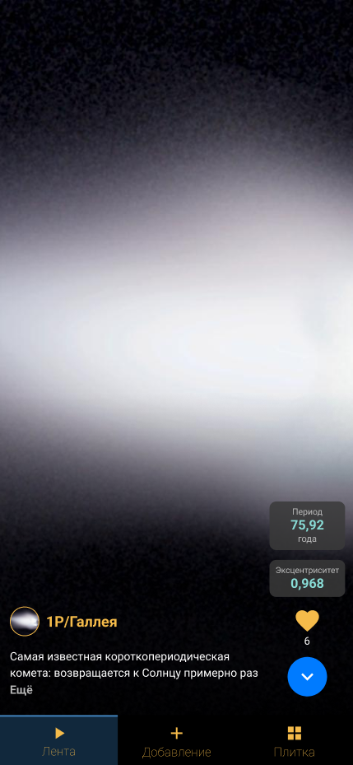
Рисунок 2 – макет страницы «лента» в figma
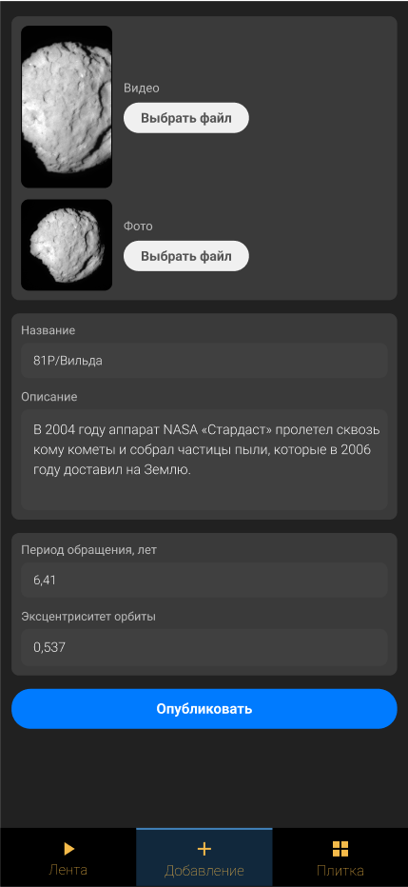
Рисунок 3 – макет страницы «добавление» в figma
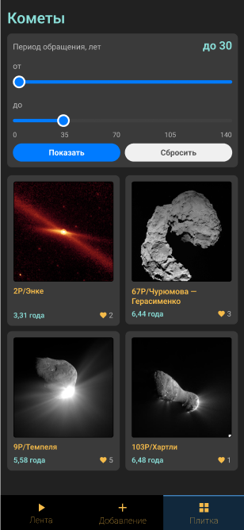
Рисунок 4 – макет страницы «плитка» в figma

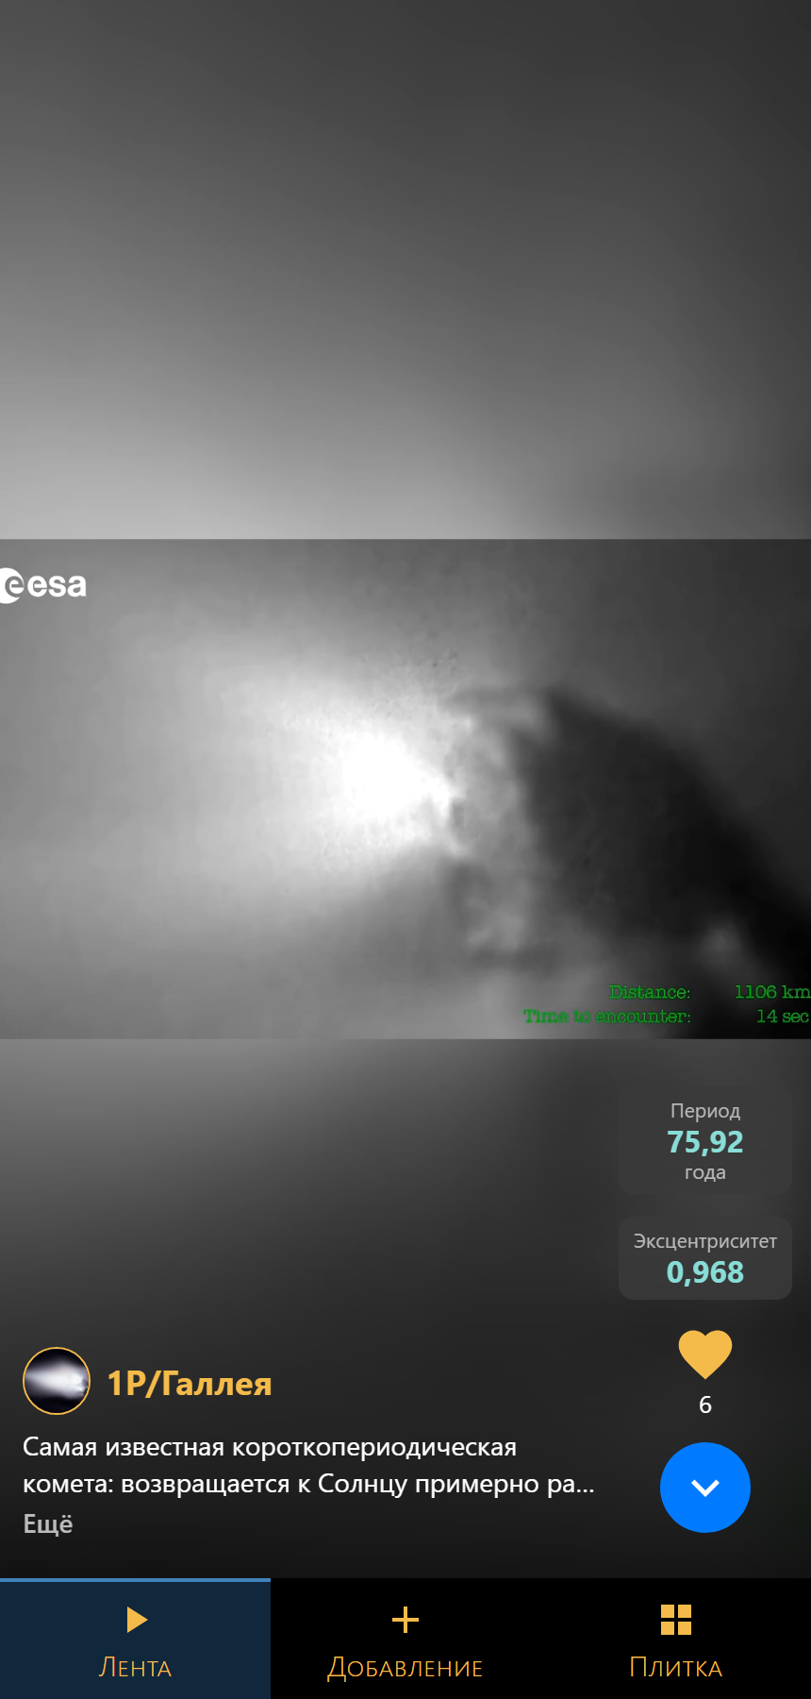
Рисунок 5 – страница «лента», GET /comets/feed/1
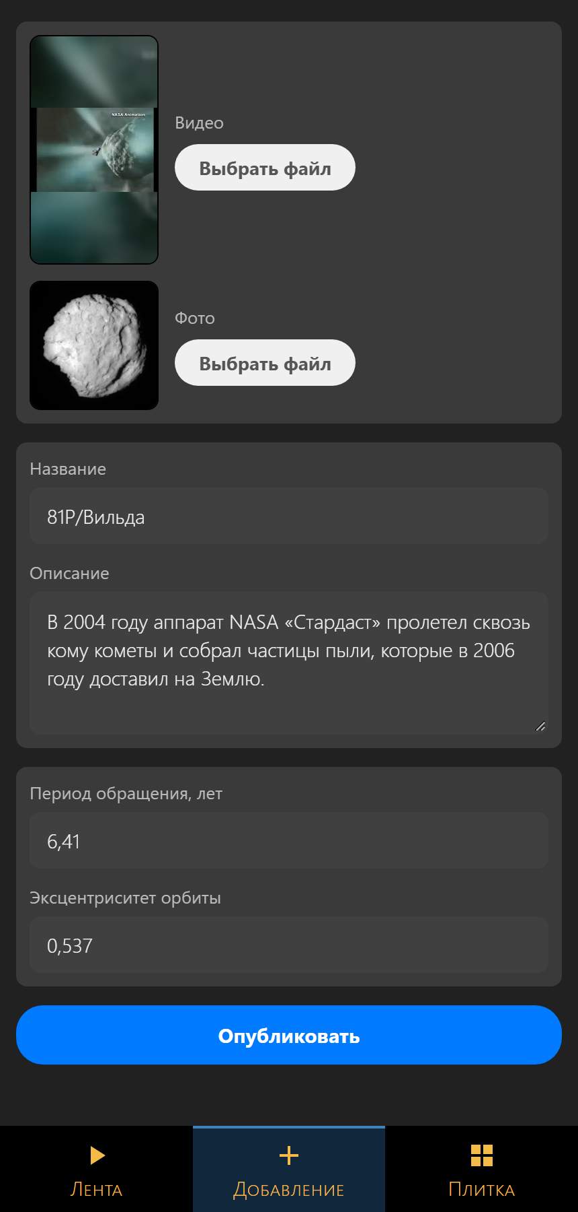
Рисунок 6 – страница «добавление», GET /comets/draft
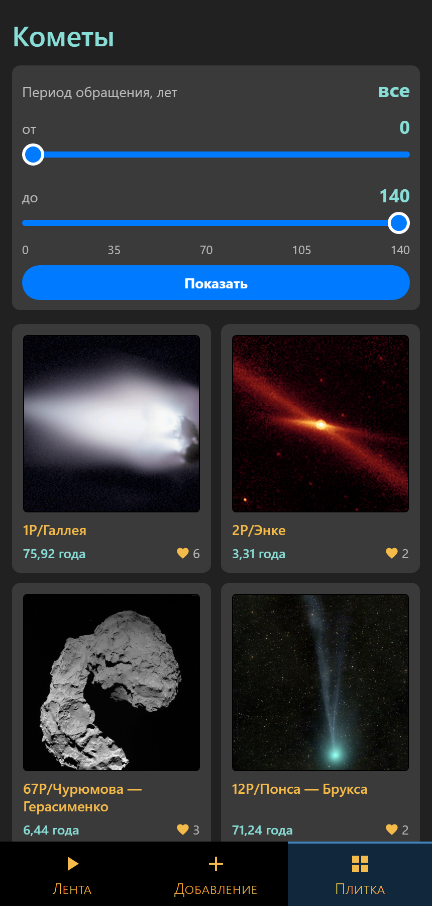
Рисунок 7 – страница «плитка», GET /comets

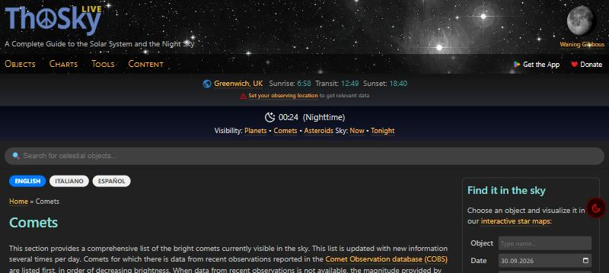
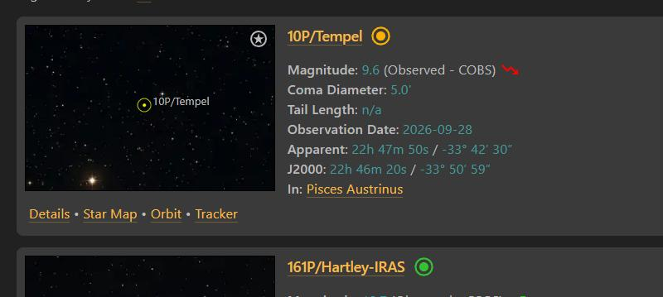
Рисунок 8 – сайт TheSkyLive (theskylive.com/comets), откуда брался дизайн: навигация, кнопки, поле поиска и карточка кометы
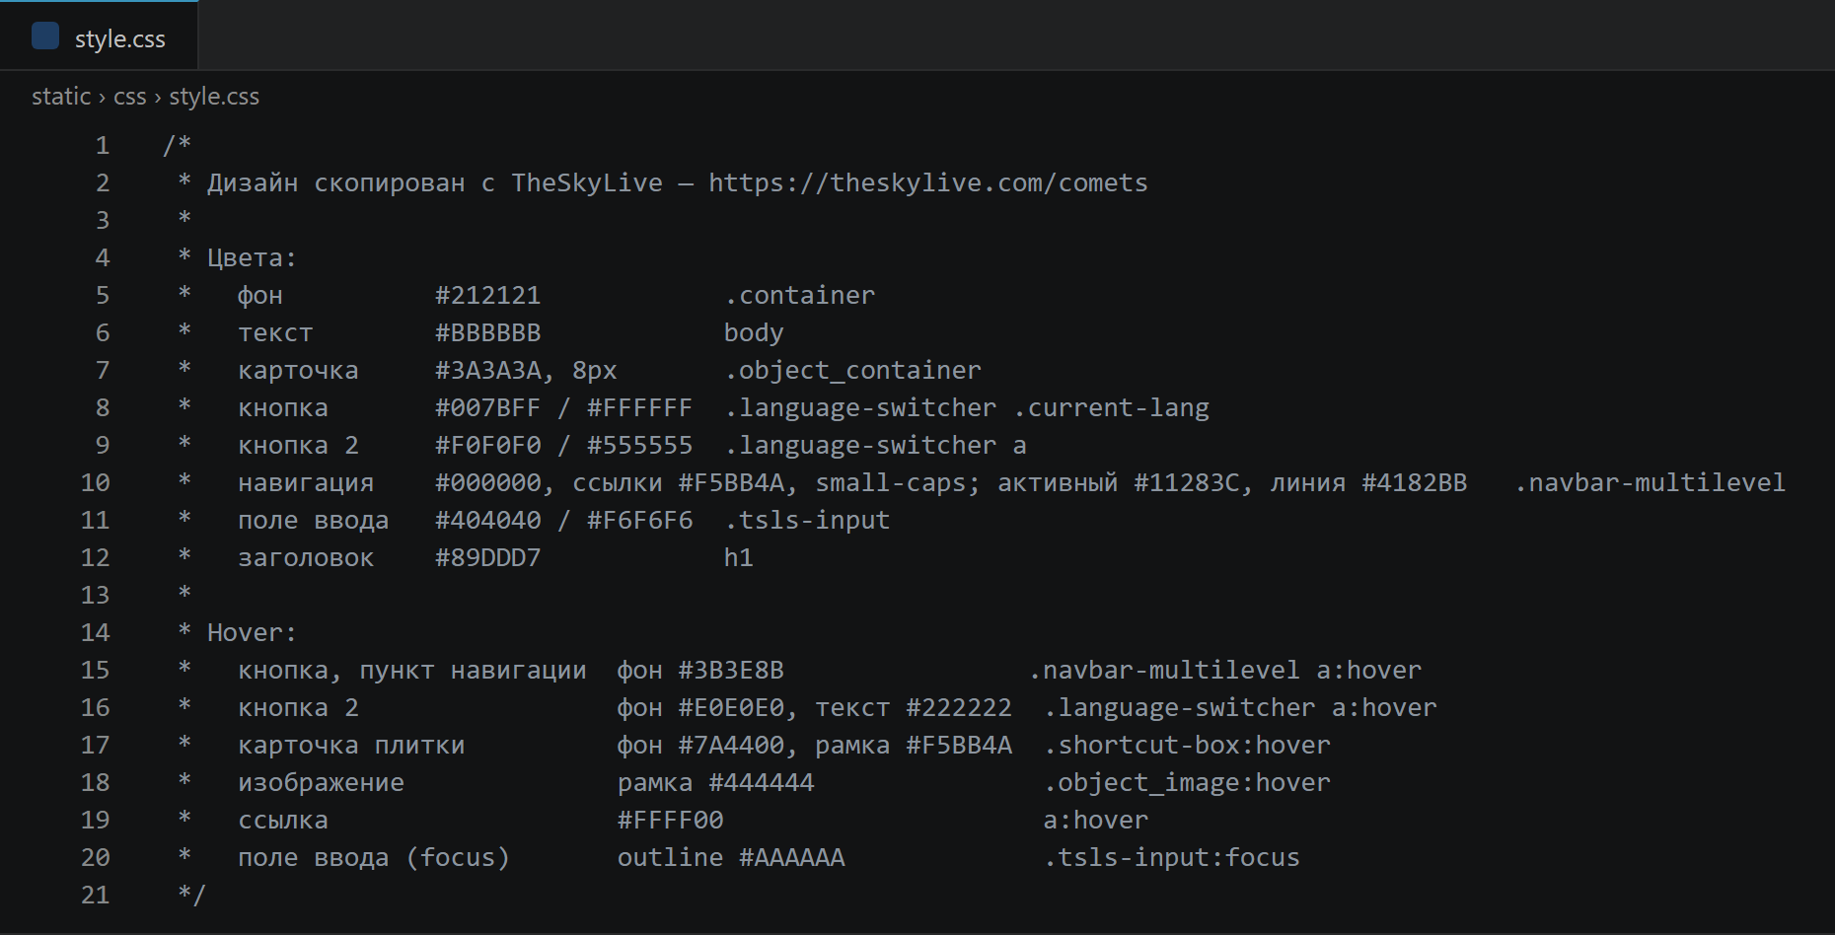
Рисунок 9 – перечень скопированных с сайта цветов и hover в style.css

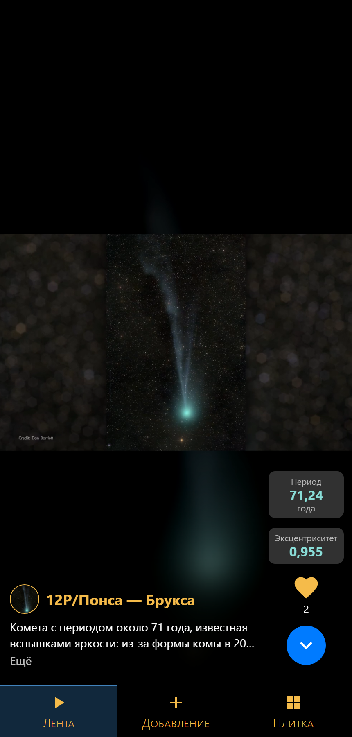
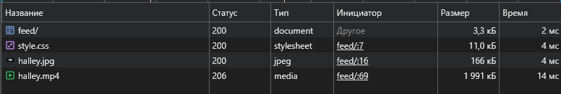Рисунок 10 – лента по ID следующей услуги: GET /comets/feed/3?next=true (id = 3, параметр next)
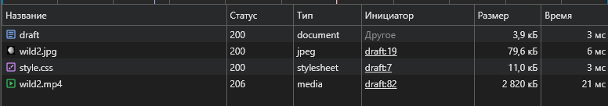Рисунок 11 – получение черновика: GET /comets/draft (без ID)
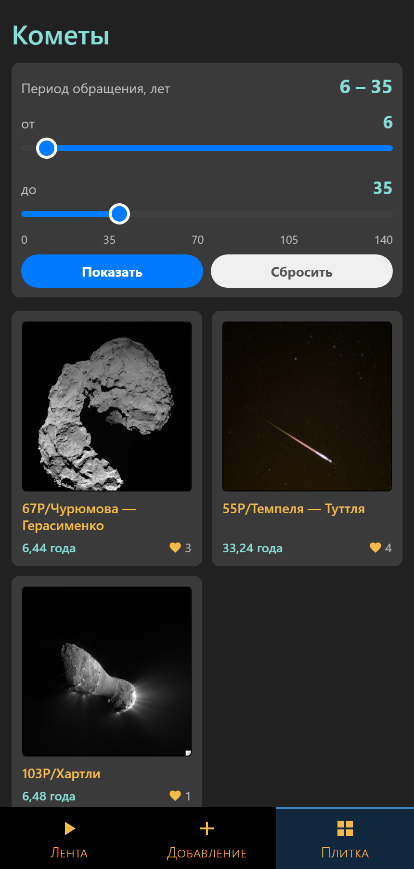
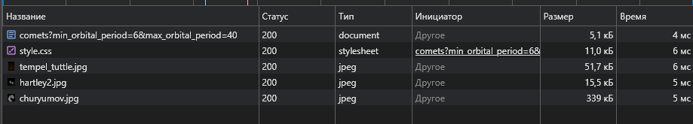Рисунок 12 – список услуг с фильтрацией: GET /comets?min_orbital_period=6&max_orbital_period=35 (слайдеры «от» и «до»), id услуг в ссылках карточек

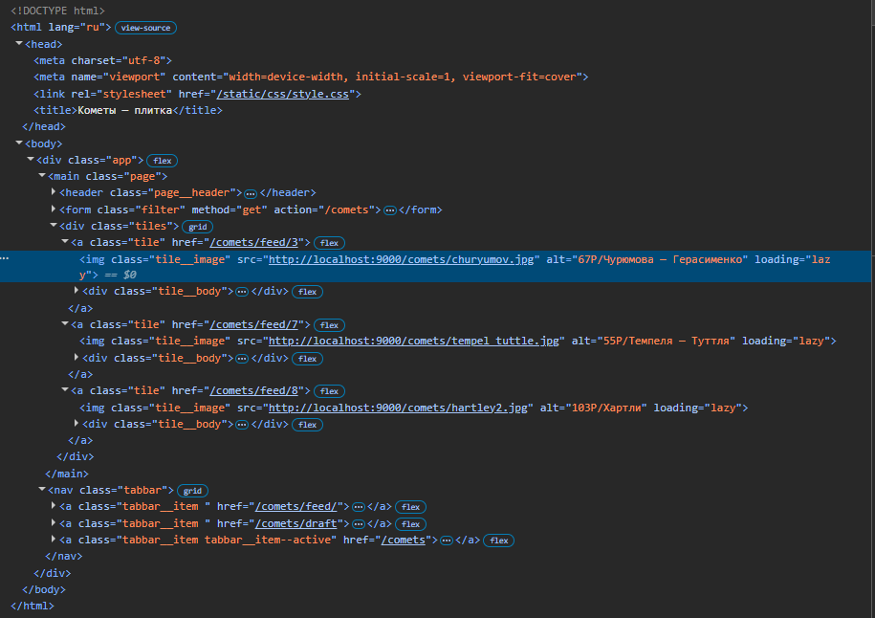
Рисунок 13 – HTML ответа GET /comets (Response): url изображений из Minio

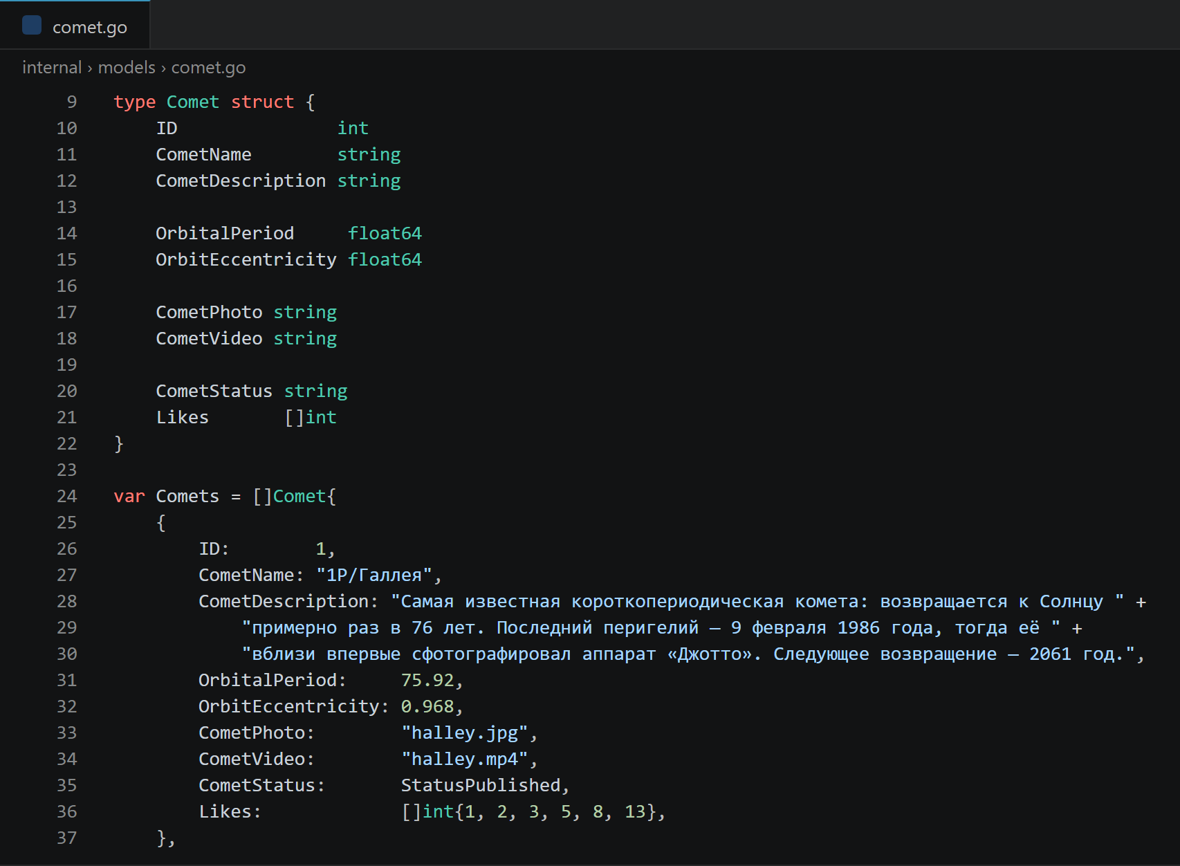
Рисунок 14 – url изображения и видео в коллекции услуг: поля CometPhoto и CometVideo (internal/models/comet.go)
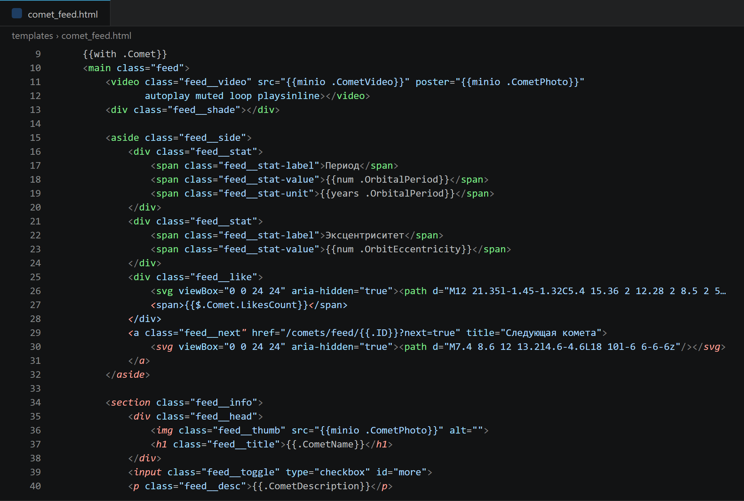
Рисунок 15 – использование url из Minio в шаблоне ленты comet_feed.html
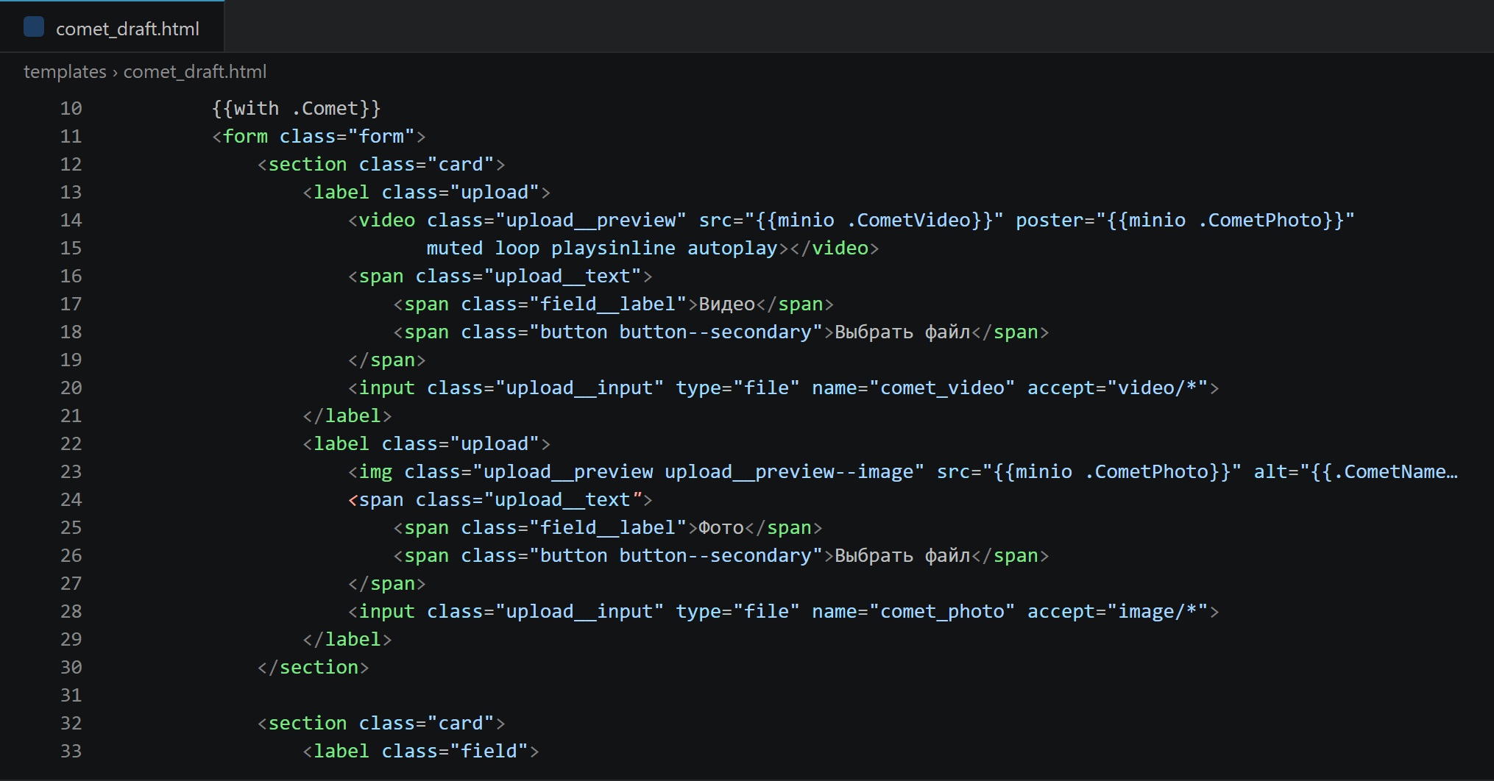
Рисунок 16 – использование url из Minio в шаблоне добавления comet_draft.html
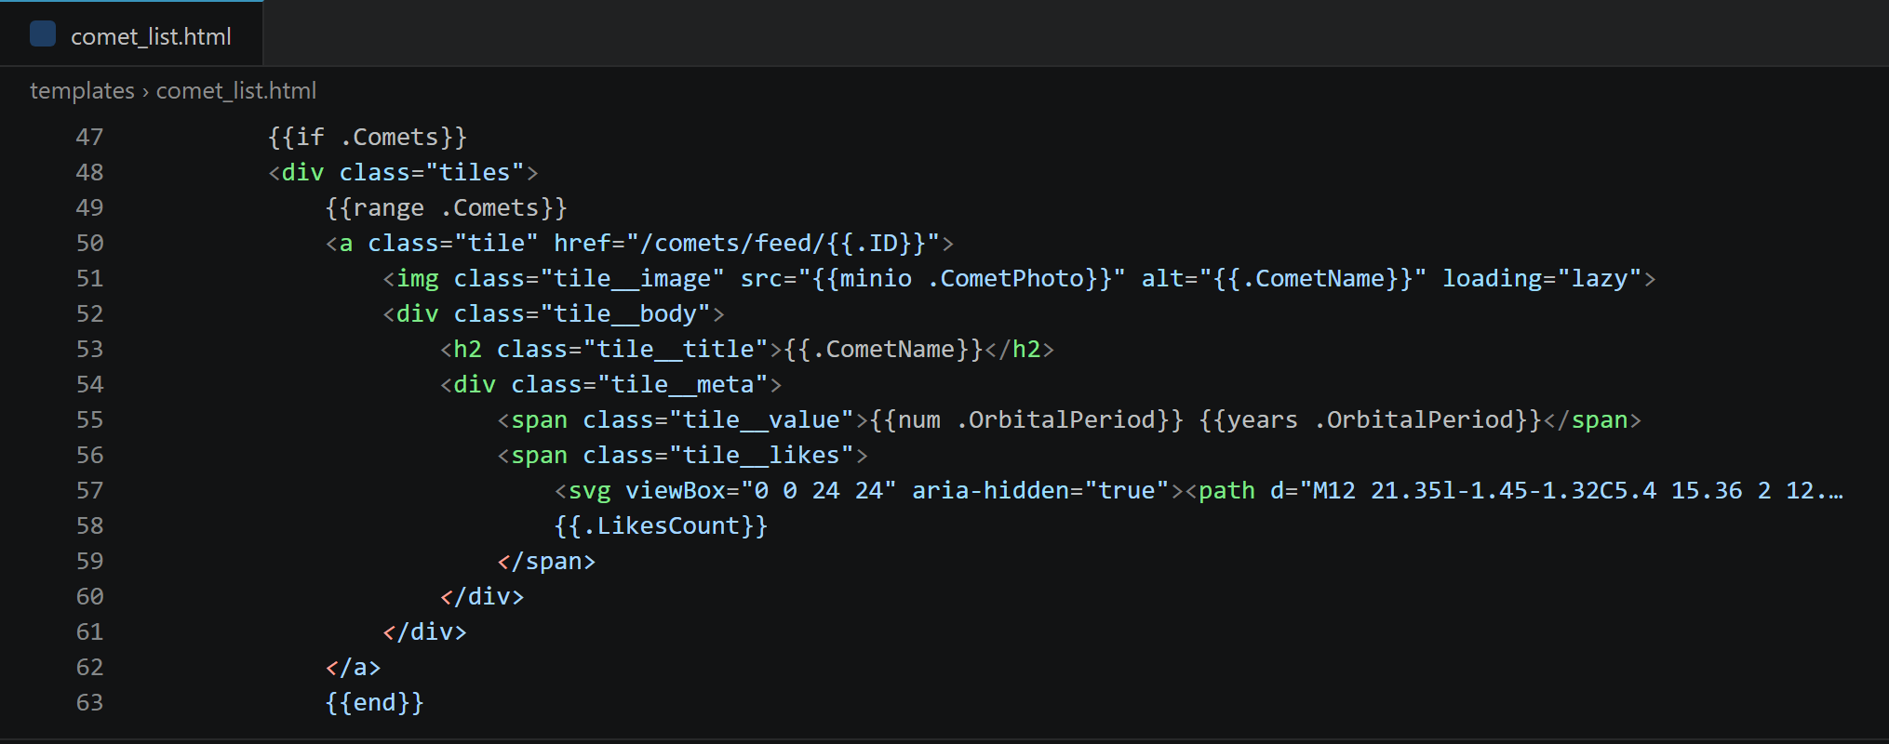
Рисунок 17 – использование url из Minio в шаблоне плитки comet_list.html

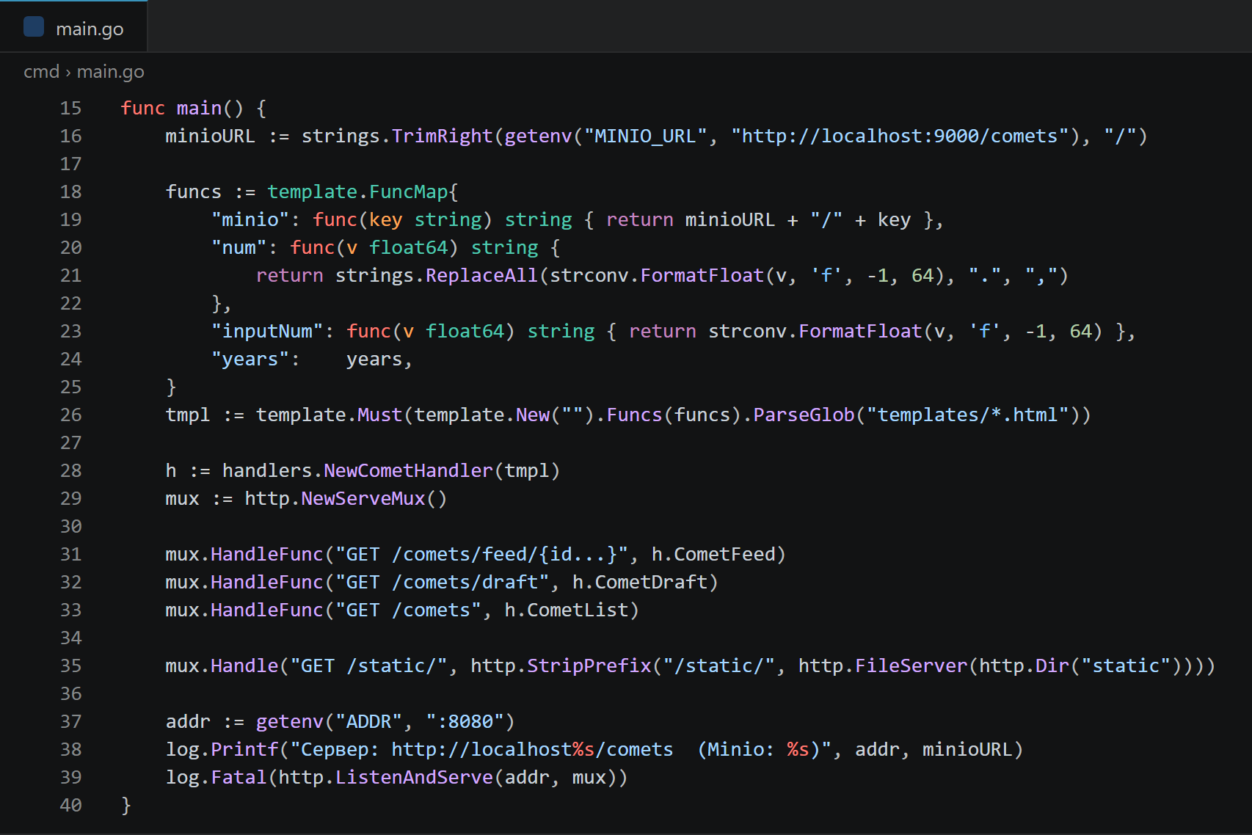
Рисунок 18 – роутинг: 3 url и 3 контроллера, функция шаблона minio (cmd/main.go)
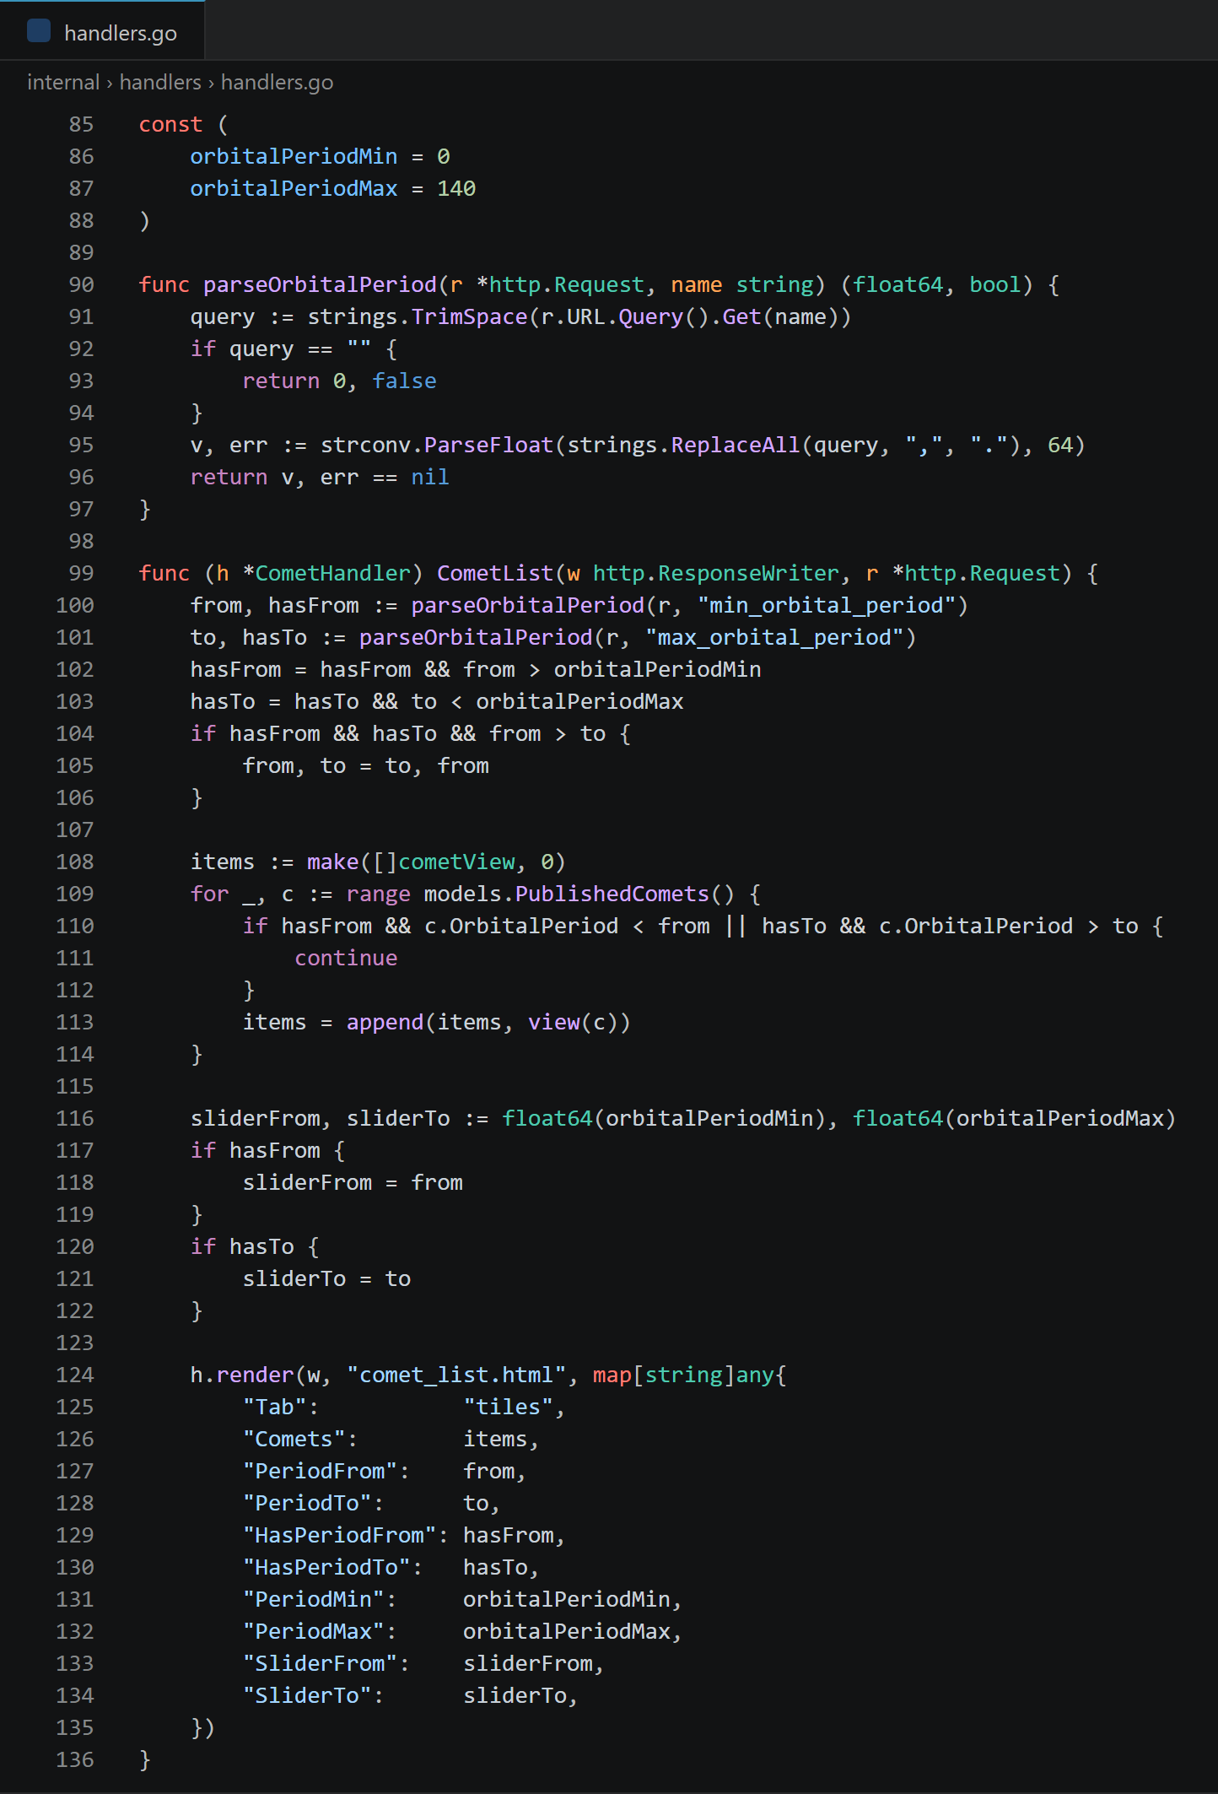
Рисунок 19 – контроллер плитки CometList: фильтрация по периоду обращения на сервере

